**SISTEM PEMINJAMAN DAN PENGEMBALIAN BUKU DI PERPUSTAKAAN SMA NEGERI 3 CIMAHI**

TUGAS MANAJEMEN PROYEK

Disusun Oleh :

Nama : Deny Trisakti

NPM : 1.17.3.0.49



**PROGRAM DIPLOMA III TEKNIK INFORMATIKA**

**POLITEKNIK POS INDONESIA**

**BANDUNG**

**2019**

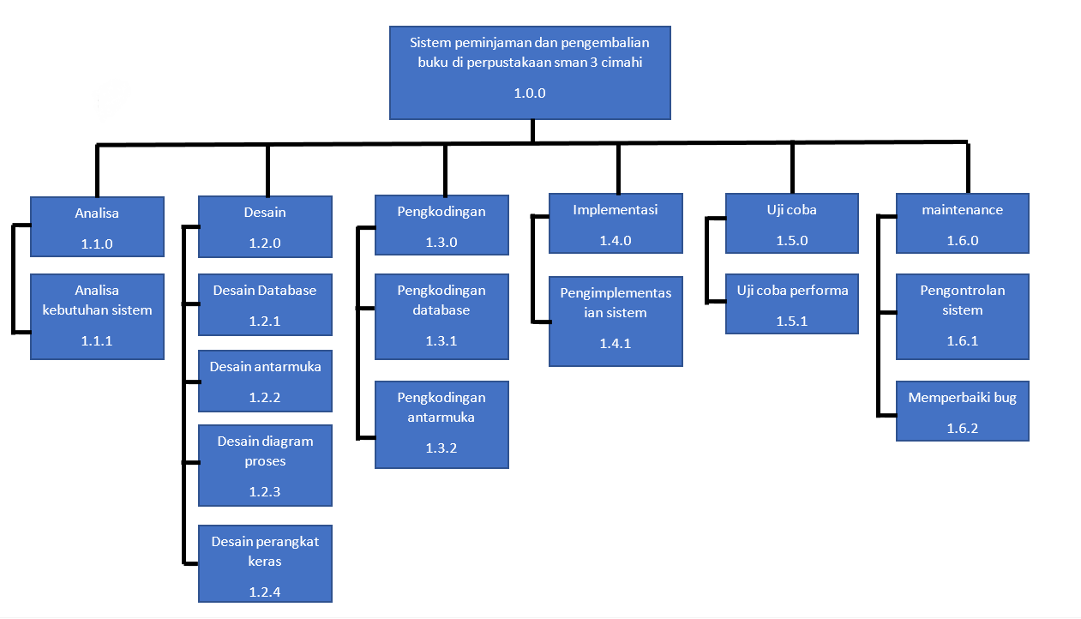***Work breakdown structure*** (***WBS***) adalah suatu metode pengorganisasian proyek menjadi struktur pelaporan hierarakis. **WBS** digunakan untuk melakukan Breakdown atau memecahkan tiap proses pekerjaan menjadi lebih detail.hal ini dimaksudkan agar proses perencanaan proyek memiliki tingkat yang lebih baik. Dalam hal ini bentuk WBS yang digunakan adalah Sturktur pohon dan berdasarkan fase – fase.

1. Menghitung perkiraan waktu yang paling mungkin analisa kebutuhan sistem

D = (1 x 5) + (4 x 7) + (1 x 10) = 7 hari  
 6

1. Menghitung perkiraan waktu yang paling mungkin desain database

D = (2) + (4 x 4) + (7) = 3 hari  
 6

1. Menghitung perkiraan waktu yang paling mungkin desain antarmuka

D = (6) + (4 x 8) + (15) = 11 hari

1. Menghitung perkiraan waktu yang paling mungkin desain diagram proses

D = (3) + (4 x 5) + (8) = 5 hari  
 6

1. Menghitung perkiraan waktu yang paling mungkin desain perangkat keras

D = (2) + (4 x 4) + (7) = 3 hari  
 6

1. Menghitung perkiraan waktu yang paling mungkin pengkodingan database

D = (16) + (4 x 19) + (25) = 19 hari  
 6

1. Menghitung perkiraan waktu yang paling mungkin pengkodingan antarmuka

D = (20) + (4 x 28) + (38) = 28 hari  
 6

1. Menghitung perkiraan waktu yang paling mungkin pengimplementasian sistem

D = (4) + (4 x 7) + (10) = 7 hari  
 6

1. Menghitung perkiraan waktu yang paling mungkin uji coba performa

D = (3) + (4 x 5) + (7) = 5 hari  
 6

1. Menghitung perkiraan waktu yang paling mungkin pengontrolan sistem

D = (3) + (4 x 6) + (9) = 6 hari  
 6

1. Menghitung perkiraan waktu yang paling mungkin memperbaiki bug

D = (4) + (4 x 7) + (15) = 8 hari  
 6

Gantt chart

|  |  |  |  |  |  |  |  |  |  |  |  |  |  |  |
| --- | --- | --- | --- | --- | --- | --- | --- | --- | --- | --- | --- | --- | --- | --- |
| RENCANA JADWAL PEMBUATAN SISTEM PEMINJAMAN DAN PENGEMBALIAN BUKU DI PERPUSTAKAAN SMA NEGERI 3 CIMAHI | | | | | | | | | | | | | | |
| DESKRIPSI | TANGGAL | | | Minggu Ke | | | | | | | | | | |
| MULAI | DURASI | SELESAI | 1 | 2 | 3 | 4 | 5 | 6 | 7 | 8 | 9 | 10 |
| analisa kebutuhan sistem | 1 | 7 | 8 |  |  |  |  |  |  |  |  |  |  |
| desain database | 8 | 3 | 11 |  |  |  |  |  |  |  |  |  |  |
| desain antarmuka | 8 | 11 | 19 |  |  |  |  |  |  |  |  |  |  |
| desain diagram proses | 11 | 5 | 16 |  |  |  |  |  |  |  |  |  |  |
| desain perangkat keras | 16 | 3 | 19 |  |  |  |  |  |  |  |  |  |  |
| pengkodingan database | 19 | 19 | 38 |  |  |  |  |  |  |  |  |  |  |
| pengkodingan antarmuka | 19 | 28 | 47 |  |  |  |  |  |  |  |  |  |  |
| pengimplementasian sistem | 47 | 7 | 54 |  |  |  |  |  |  |  |  |  |  |
| uji coba performa | 54 | 5 | 59 |  |  |  |  |  |  |  |  |  |  |
| pengontrolan sistem | 59 | 6 | 65 |  |  |  |  |  |  |  |  |  |  |
| memperbaiki bug | 65 | 9 | 74 |  |  |  |  |  |  |  |  |  |  |